旗委副书记、政法委书记王世勇到塔温敖宝镇督导高标准农田建设工作

12月4日，旗委副书记、政法委书记王世勇到塔温敖宝镇召开高标准农田建设工作专题调度会，塔温敖宝镇党委主要负责同志及各施工企业、监理单位、全过程咨询公司负责人参会。
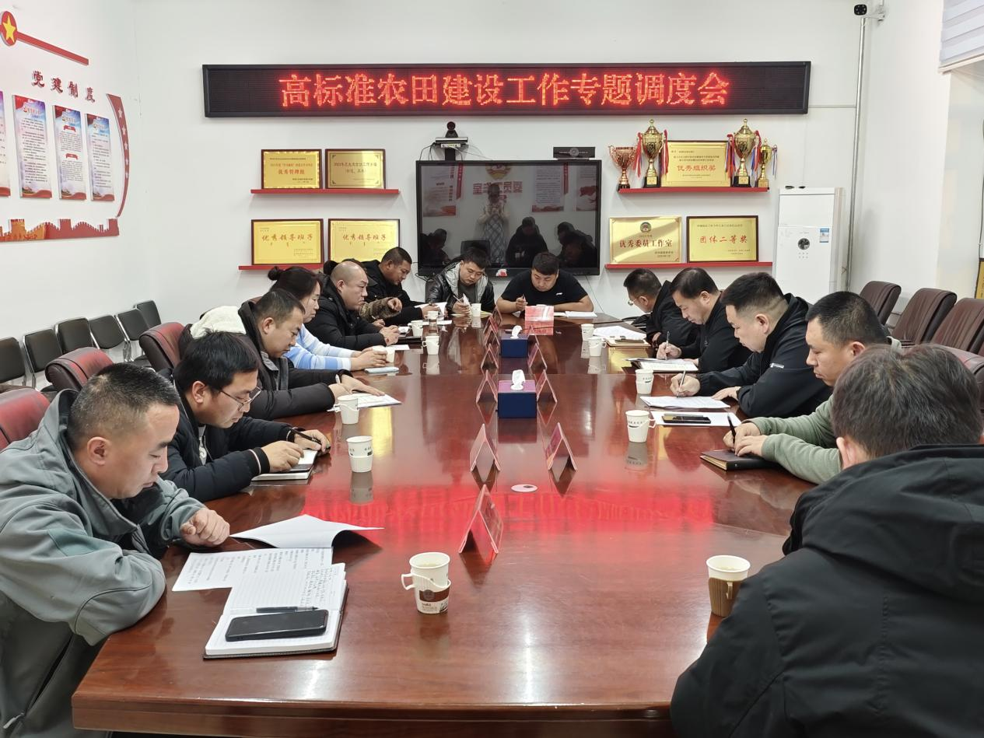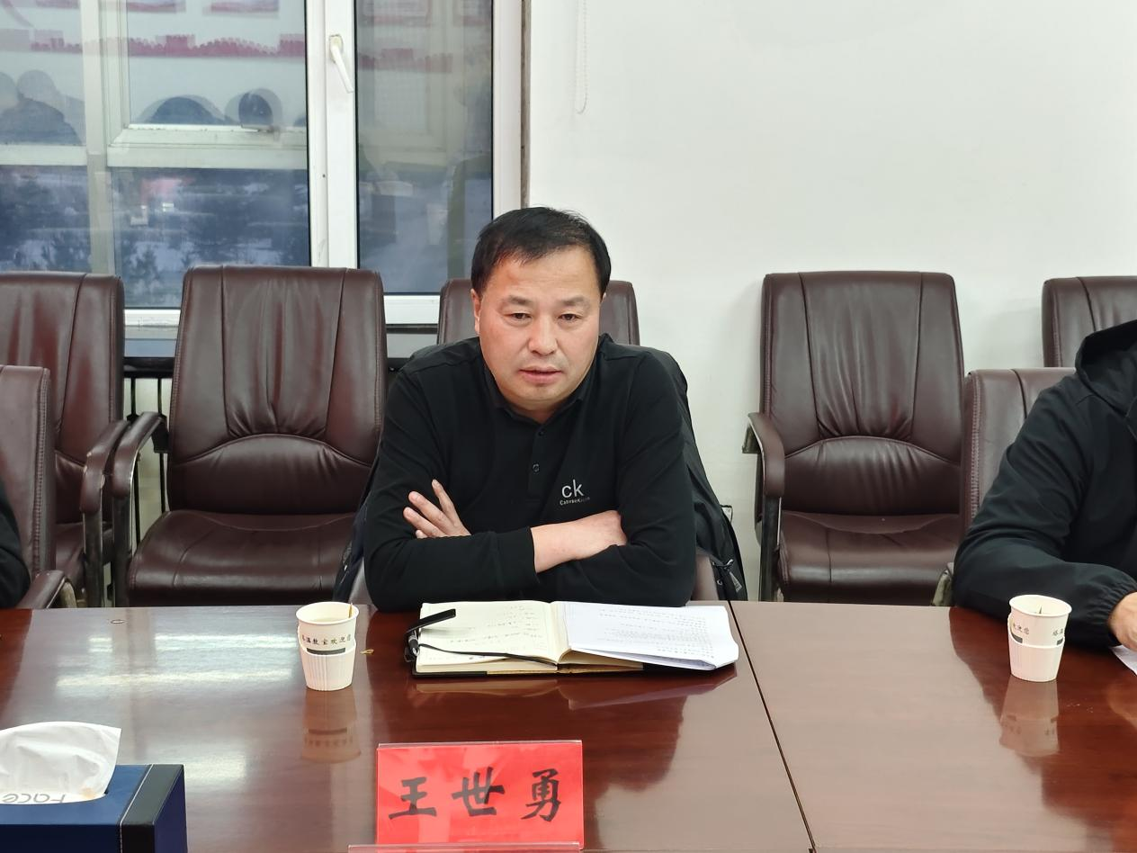
会上，6个标段施工企业负责人分别对工程进度、存在困难及下一步施工计划进行详细汇报。王世勇书记对下一阶段工作进行了安排部署，要求施工企业要明确工程进度要求及管理措施，务必严格按照合同约定，增派人员、设备，全力以赴克服困难，提速攻坚推进项目完工。

